História do jeans: rock, tribos, estilos e seus processos identitários.
Guilherme T. da Silva (UEM)
No texto, as potencialidades da moda para os estudos históricos são examinadas por intermédio das apropriações do jeans nas produções de identidades de grupos sociais. Dado o objetivo fixado, optamos por pensar a história do jeans na perspectiva de identificar como diferentes grupos sociais encontraram nas roupas e na moda um modo de fabricar e de comunicar as identidades.
Nesse sentido, na variedade de perspectivas teóricas e metodológicas que a temática da moda e da identidade abrange, o caminho percorrido partiu da premissa de que a “moda, a indumentária e o vestuário constituem sistema de significados nos quais se constrói e se comunica uma ordem social”. (BARNARD, 2003, p.109) As maneiras como os grupos sociais experimentaram a ordem social, fabricando e comunicando suas identidades por meio do jeans podem ser narrados por intermédio da história do vestuário e da moda.
O jeans, como sistema de significados histórico-culturais, possibilita dimensionar os processos de produção e de reprodução de identidades específicas, com suas posições de poder, status como grupos sociais bem como os movimentos de mudanças, de contestação promovida no interior das sociedades e das culturas por outros segmentos sociais, etários, étnicos, de gênero, de classe etc.
Como afirmado por Barnard (2003, p. 191)“Ainda que os jeans possam ser encontrados num sem-número de discursos, e usados para todo tipo de argumento e debate [...] eles podem ser usados para desafiar e contestar identidades de classe dominantes”. Logo, o que se propõe no texto é percorrer o caminho sinuoso da história do jeans para mostrar os nexos entre os processos de identidades que ele carrega e ajuda a entender.

As identidades na história do jeans
O jeans surgiu em fins do século XIX, na forma de uma roupa simples e prática para o trabalho. O tecido tem sua origem na idade média, em Nime (França). Por tratar-se de tecido resistente, era utilizado para confecção de velas de barco e roupas para marinheiros de Gênova (Itália). Levi Straus foi o difusor global no século XIX, que pensando na mineração americana e nos trabalhadores rurais, empregou o tecido na confecção das primeiras peças voltadas ao trabalho, em 1899 nos EUA.
Em 1926, Levi Strauss, tem seu primeiro concorrente. Como explica Catoria (2006), Henry David Lee, inicia sua fábrica de roupas em 1926 e institui o zíper como novidade em suas peças. Dos garimpeiros aos cowboys, o tecido foi assimilado pela indústria cinematográfica e ganha o mercado de consumo. Inicialmente ele é incorporado ao vestuário masculino.
Após a segunda guerra mundial, a juventude americana querendo romper com os códigos dominantes da sociedade e contribuir com a democracia social, política e econômica, assimila o jeans em seu vestuário como uma antimoda. Nas palavras de Catoria (2006),
[...]a radicalidade na contestação a qualquer forma de autoritarismo e a presença maciça de jovens estiveram presentes em toda a década de 60. Foi o momento de anticonformismo exacerbado, de valores hedonistas de massa e do ideal individualista democrático que radicalizou maneiras de vestir de grupos. (CATORIA,2006, p. 79).
No cinema e na música, os astros como Marlon Brando e ícones como Rollin Stones, Beatles dentre outros grupos musicais de diversos países ocidentais, incorporam o jeans e o discurso de liberdade. Da rebeldia dos anos 50 com Elvis ao jovem contestador da década de 60, marchando pelos direitos civis, ou participando de grandes shows e eventos ligados a música os jovens identificam-se e produzem significados para o jeans.
O que o jeans e o marketing sobre o mesmo nos mostra não é apenas uma peça de roupa, sim, um grupo social, um modo de ser, viver, sentir. A moda vende subjetividades, como comentado por Lipovetsky (1989, p.190): “filmes e slogans procuram menos provar a excelência objetiva dos produtos do que fazer rir, fazer sentir, provocar ressonâncias estéticas, existenciais, emocionais”.
Feitas essas considerações, acerca da história do jeans sob o foco da divulgação e da incorporação por grupos sociais, fica nítida que há uma linha de raciocínio entre o vestuário, a música com seus protagonistas e a moda. Na história, o jeans transita por eixos temáticos desde seu surgimento, é assimilado por parte de movimentos de contracultura na segunda metade do século XX.
Depois da Segunda guerra mundial, período em que as pessoas, em particular, os jovens queriam romper com os códigos dominantes, e em várias partes do mundo, de maneira diferente, vão incorporar o jeans como uniforme da juventude.
O jeans é um objeto histórico, se considerarmos que, na ótica de Barthes(2005, p. 271), ele tem sua dimensão prescrita pelo grupo como moda, que cria tendências. É um produtor e difusor de significados, definindo anatomias e visuais dos indivíduos e dos grupos. “É a apropriação de uma forma ou de um uso pela sociedade através de regras de fabricação”, diz Barthes (2005, p.265). Portanto é de se pensar que, quanto mais padronizada, mais forte é o sistema da indumentária.
O argumento de Barthes revela-se quando se considera que na segunda metade do século XX, o jeans junto com a música, o cinema e a literatura se comunicam e traçam um novo panorama de sociedade ocidental globalizada.
Vivemos em um mundo que tem por característica construída a difusão de imagens, estas produtos da sociedade tecnológica, veiculo de tabus, afetividades, tendências, estilos e que se disseminam de modo incontrolado, incessante e sempre se reinventando.
Toda essa informação visual a qual estamos condicionados a receber como algo natural, leva a questionamentos, a respeito dos significados dela, o que comunica a que grupo se dirige, pensando em termos de como o marketing se utiliza das imagens de moda para significar crenças, estilos, ideologias, cultura dentre outros pontos (Mesquita, 2008 p.222).
As propagandas de jeans são um exemplo que confirma que a imagem pode transformar o psiquismo, quando propõe o unissex, ou quando coloca a partir do uso do produto retratado a identidade de um grupo dentre outras possibilidades:
A fotografia de moda pode transformar uma peça clássica em algo completamente novo, dando a impressão de modificação, mas as imagens mudam mais velozmente que o design dos produtos de moda. (QUEIROZ, 2009, p. 36).

Na construção de relações como entre o feio e Punk, o rock e seu caráter politico ou a afirmação étnica do black power, da tropicália e da contracultura no Brasil, da Jovem Guarda e inúmeros movimentos artísticos e musicais, o jeans se fez presente, engendrando a produção e o consumo de vários modelos, preços, marcas e estilos.
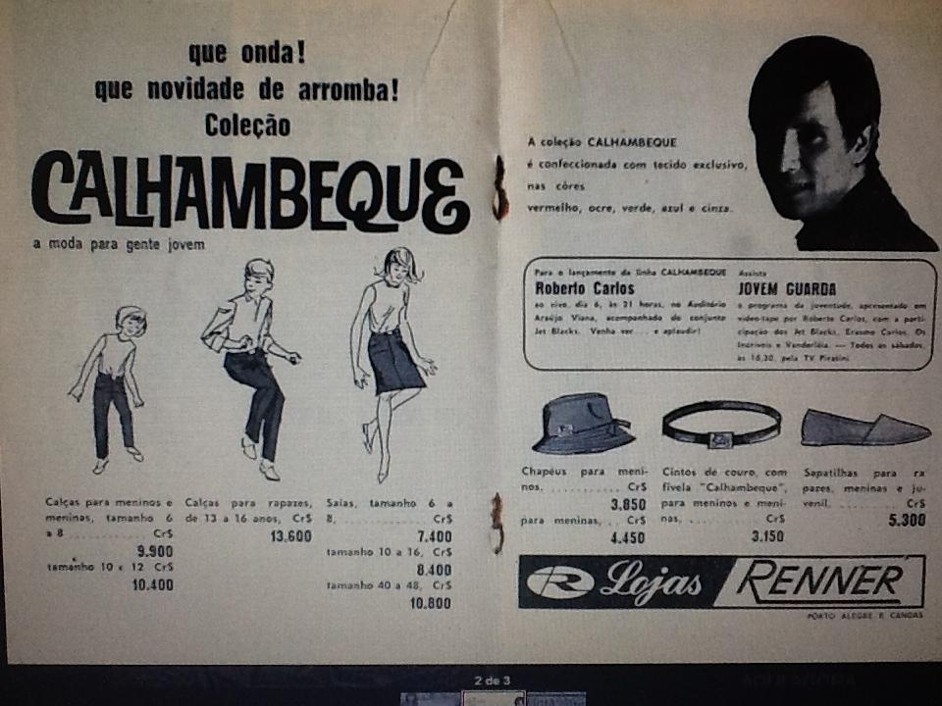
No Brasil não será diferente, os jovens serão atraídos pelos ícones da tropicália que usam jeans. A calça rancheira entra no mercado para suprir a demanda por esta peça mundial na metade da década de 1960. Vendidas em larga escala em lojas de departamento, assim como ícones do pop nacional como Roberto Carlos, líder da jovem guarda, programa de grande sucesso na televisão brasileira naqueles anos, lança a calça calhambeque, nome este associado ao carro, ao movimento, ao dinamismo de uma sociedade e cultura, expressão da juventude e a comunicando.
Fonte: http://www.nossajovemguarda.com.br/2012/08/voce-usou-calca-calhambeque.html
No século XX, o jeans revolucionou a maneira de vestir da humanidade, transformando-se num dos símbolos mais característicos da moda no período. Liso, clássico, com adornos, rasgados, metalizado, usado por grupos como signos identitários e de reconhecimento. Na cultura de massa, o jeans vai participar das práticas de vestir e das aparências de crianças, de jovens e de adultos.
Com o advento do movimento feminista, assimilação de novos comportamentos de moda, iniciado com o processo de emancipação feminina (Braga, 2005 p.43), o jeans aparece como ferramenta para instituir o unissex, se colocando como o “uniforme” do jovem, seja ele homem ou mulher:
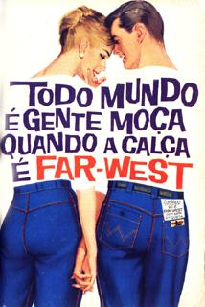
Fonte: www. http://literaciamusicaecia.blogspot.com.br/2011_01_01_archive.html
Esta propaganda da década de 60 nos leva a indagar quais os conteúdos simbólicos por ela acionados, juventude, sexualidade (Sant’Anna, 2002 p.96). O unissex é construído com base na idéia de sexualidade dúbia, onde o individuo pensa e faz com e sobre o seu corpo e imagem seja uma decisão exclusivamente particular.
A moda e suas propostas e tendências permitem ao “eu” estas investidas, pensar gênero nas roupas. O contexto histórico leva a um constante repensar sobre as posições, lugares e condições que estas roupas adquirem no imaginário de homens e mulheres, de estilos de vida, que se torna uma expressão própria da subjetividade do indivíduo afirma Monteiro (2002, pg.107).
Sobre estilo de vida escreveu Giddens (199, p.81),tradução nossa, que um estilo de vida pode ser definido como um conjunto mais ou menos integrado de práticas que um indivíduo abraça, não só porque essas práticas satisfaz as necessidades utilitárias, mas porque dão forma material a uma narrativa particular de auto-identidade.
Após a Segunda Guerra mundial em que a tradição e o patriarcado já não fornecem mais o único quadro de referencias de masculino e feminino, são os estilos de vida, seus hábitos, os elementos de classe, de grupos sociais que serão as bases e os referenciais na construção das subjetividades individuais. É para esses pontos que Catoria (2006) acena ao comentar,
Com as roupas industrializadas e os sexos sendo considerados iguais, a moda entrou no jogo de trocas e ficou unissex, tomando como base o modelo masculino. Um dos materiais mais expressivos nesse modismo foi o jeans. Com a juventude despreocupada com o vestir, o jeans foi verdadeiramente útil, não só para cobrir o corpo, como serviu de tela para inspirações artísticas e individualistas dentro dos grupos. (CATORIA, 2006, p.89).
Ou, ainda como afirmado por Barthes (2005, p.279), o jeans está na moda masculina e feminina definindo estilos de vida, comportamentos: “O vestuário é, no sentido pleno, um “modelo social”, uma imagem mais ou menos padronizada de condutas coletivas previsíveis, e essencialmente nesse nível ele é significante”, os “significados” das roupas são “construções” colocadas sobre elas (Harvey, 2003 p.15).
A roupa na leitura de Nero(2007, p.27), pode inspirar respeito, medo, autoridade. A roupa identifica através do uniforme, é sinônimo de poder, pois ela carrega uma identidade de tribo, de grupo; identidade esta facilmente reconhecida e assimilada pelos integrantes do grupo ou por outros grupos de aparências diferentes, mas que partilham o mesmo sistema social:
O próprio da moda foi impor uma regra de conjunto e, simultaneamente, deixar lugar para a manifestação de um gosto pessoal: é preciso ser como os outros e não inteiramente como eles, é preciso seguir a corrente e significar um gosto particular. (LIPOVESTKY, 1989, p.43).
A história do jeans mostra que, no século XX, o tecido foi incorporado principalmente pelos jovens e esteve intimamente ligado à cultura hippie, pop, punk, rock. Dos hippies ao pop moderno, o jeans manteve desde a década de 1950, um dialogo entre juventude, sexualidade, normatividade, e a cada inovação tecnológica da indústria do jeans (corte, lavagem, textura), se fez mais presente no guarda roupa de diferentes gerações e em diferentes partes do mundo:
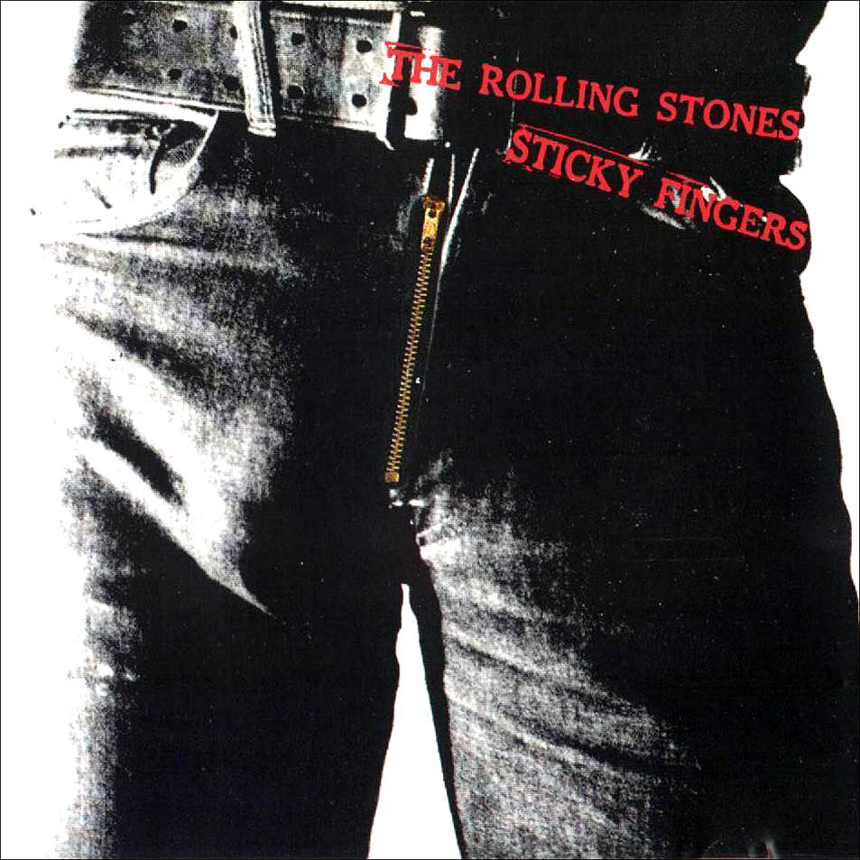
Fonte: www.movethatjukebox.com/stickyfingers-41anos
A imagem acima é a capa do disco sticky fingers dos Rolling Stones de 1971. A imagem de um homem de jeans que possui um zíper que se abre para revelar um homem com cuecas de algodão na contra capa foi concebida por Andy Warhol, fotografada por Billy Name e projetada por John Pasche. Ela diz muitas coisas sobre a juventude na década de 1970 moda/sexualidade/sociabilidade/cultura, e nos deixa claro a ligação do rock, com o jeans e as formas de viver a sexualidade da juventude.
Buscando a moda como linguagem visual, identificamos através da bibliografia levantada, como o jeans democratiza a moda e, desde a década de 1950, manteve-se na mídia, ditando as práticas de vestir e de consumir de diferentes grupos de jovens.
Outrossim, a bibliografia analisada nos leva a indagar também como o jeans tornou-se parte do imaginário de adolescentes e jovens, como peça básica e fundamental no guarda-roupa , marcando um estilo e um modo de ser e de viver como jovem.
O tecido que nasceu masculino e se tornou unissex, e que acaba figurando até mesmo como signo da revolução sexual comporta uma história que, de diferentes modos, está vinculado à moda, com vistas a identificar os processos de construção de identidades proporcionadas pelo jeans em suas ligações com o marketing, políticas, econômicas, sociais e culturais.
Referências Bibliográficas:
BARNARD, Malcom. Moda e comunicação.Tradução de Lúcia Olinto. Rio de Janeiro:Rocco, 2003
BARTHES, Roland. Inéditos. Imagem e moda. v.3 –. São Paulo: Editora Martins Fontes, 2005.
BRAGA, João. Reflexões sobre moda. v.II II. In: ____.; NUNES, Mônica. (org.). São Paulo: Editora Anhembi Morumbi, 2005.
CATORIA, Lu. Jeans, a roupa que transcende a moda. São Paulo: Editora Idéias & Letras, 2006.
____. Moda jeans: fantasia estética sem preconceito. São Paulo: Editora Idéias & Letras, 2009.
GIDDENS, Anthony. Modernity and self identity: self and society in the late modern age. Cambridge: Editora Polity, 1991.
HARVEY, John. Homens de preto. São Paulo: Editora UNESP, 2003.
LIPOVETSKY, Gilles. O império do efêmero. A moda e seu destino nas sociedades modernas. São Paulo: Editora Cia das Letras, 1989.
MESQUITA, Cristiane. A moda à espera dos corpos: um olhar sobre o discurso da “liberdade de escolha”. In: OLIVEIRA, Ana Claudia de.; CASTILHO, Kathia.(org.) Corpo e moda: por uma compreensão do contemporâneo. São Paulo: Editora Estação das Letras e Cores, 2008. Pg.219-229.
MONTEIRO, Marko Synésio Alves. Estilo de masculinidade: gênero e consumo em revistas masculinas contemporâneas. In: WAJNMAN, Solange; ALMEIDA, Adilson José. (org). Moda, comunicação e cultura: um olhar acadêmico. São Paulo: Editora Arte e Ciência, 2002. Pg105-125.
NERO, Cyro del. Com ou sem folha de parreira: a curiosa história da moda. São Paulo: Editora Anhembi Morumbi, 2007.
QUEIROZ, Mario. O herói desmascarado. A imagem do homem na moda. São Paulo: Editora Estação das Letras, 2009.
SANT’ANNA, Patricia. Revistas de moda masculinidade e a ambiguidade nos anos noventa. In: WAJNMAN, Solange; ALMEIDA, Adilson José. (org). Moda, comunicação e cultura: um olhar acadêmico. São Paulo: Editora Arte e Ciência, 2002. Pg.87-103.

